I. LÝ DO CHỌN ĐỀ TÀI

Nội dung chương trình sách giáo khoa môn Tiếng Anh thuộc Chương trình giáo dục phổ thông mới 2018 Cấp Trung học Cơ sở bao gồm các chủ điểm gần gũi với cuộc sống, sát thực với nhu cầu và hứng thú của các em học sinh. Nhờ vậy, một số học sinh rất yêu thích môn học và tự hình thành cho mình phương pháp học tập bộ môn này hiệu quả.

Trong thời gian giảng dạy bộ môn Tiếng Anh ở cấp Trung học Cơ sở, các khảo sát của bản thân và đồng nghiệp đã cho thấy, để sử dụng tốt Tiếng Anh, đòi hỏi các em học sinh phải đảm bảo việc học tốt từ vựng. Tuy nhiên, do những yếu tố chủ quan và khách quan, phần lớn các em học sinh vẫn gặp khó khăn khi học từ vựng, đặc biệt là ghi nhớ từ, dẫn tới vốn từ vựng của các em rất hạn chế. Điều này không chỉ làm ảnh hưởng kết quả học tập của các em, mà còn khiến các em thiếu đi sự tự tin khi thực hành giao tiếp Tiếng Anh trong đời sống. Để khắc phục điều này, một trong những yếu tố tiên quyết là phải có sự hỗ trợ tốt của giáo viên về các thủ thuật học và ghi nhớ từ vựng.
Hơn nữa, trong bối cảnh hiện nay, toàn ngành giáo dục đang nỗ lực đổi mới phương pháp dạy học theo hướng phát huy tính tích cực, chủ động, sáng tạo của học sinh trong hoạt động dạy và học. Trong dạy học ngoại ngữ, những định hướng đổi mới này càng thiết thực vì không ai có thể thay thế người học trong việc nắm bắt, ôn luyện và sử dụng kiến thức trong hoạt động giao tiếp bằng chính năng lực của mình.
Từ thực trạng trên, với vai trò là một giáo viên dạy bộ môn Tiếng Anh, tôi luôn trăn trở làm thế nào để giúp các em ghi nhớ từ vựng nhiều hơn, lâu hơn và có thể sử dụng vốn từ học được trong giao tiếp. Tôi đã đặt ra nhiệm vụ cho mình là đổi mới phương pháp dạy – học từ vựng sao cho vừa phát huy tính tích cực, chủ động, sáng tạo của học sinh, vừa đảm bảo mục tiêu tăng khả năng ghi nhớ từ vựng Tiếng Anh cho các em. Đó là lý do tôi lựa chọn đề tài Một số biện pháp tăng hiệu quả ôn tập từ vựng tiếng Anh cho học sinh Trung học cơ sở. Để kiểm tra tính hiệu quả của biện pháp, tôi đã triển khai thực nghiệm với lớp mà tôi đảm nhiệm giảng dạy tại trường Trung học Cơ sở Bồ Đề là lớp 7A3, trong phạm vi thời gian là từ giữa học kỳ I đến giữa học kỳ II năm học 2022 – 2023.

II. NỘI DUNG BIỆN PHÁP
1. Cơ sở lý thuyết
Bộ nhớ của con người có khả năng thu nạp thông tin nhanh nhưng cũng dễ dàng bị mai một. Khi người học lần đầu tiếp nhận một kiến thức mới, khả năng ghi nhớ là 100%. Tuy nhiên, nếu không có sự tiếp cận lại, ôn tập lại phù hợp, người học sẽ nhanh chóng quên đi những kiến thức đã học. Đây là lý do vì sao dù người học có cách ghi nhớ kiến thức hiệu quả nhưng nếu những kiến thức này không được củng cố liên tục và đúng cách, sẽ dẫn đến việc chúng bị lãng quên.
Vậy nên, bên cạnh việc thu nạp kiến thức mới, người học nên dành thời gian ôn lại mảng kiến thức đã học một cách chủ động và liên tục để lưu trữ chúng một cách lâu dài.
Việc ôn tập kiến thức với tần suất thường xuyên và phương pháp phù hợp mang rất nhiều lợi ích cho người học. Về kiến thức môn học, chúng giúp chuyển những kiến thức ở dạng trí nhớ ngắn hạn thành trí nhớ dài hạn; tăng khả năng linh hoạt và vận dụng kiến thức trong nhiều tình huống khác nhau; tạo dựng sợi dây kết nối giữa các thông tin đa dạng, thuận lợi cho việc hệ thống hóa kiến thức. Về kỹ năng học, chúng giúp người học đánh giá việc học của chính mình và xác định điểm mạnh của bản thân cũng như bất kỳ lỗ hổng nào trong quá trình học, nhằm đưa ra biện pháp kịp thời để tăng hiệu quả trau dồi kiến thức.
2. Thực trạng vấn đề
Trên thực tế dạy và học Tiếng Anh ở trường phổ thông, việc ôn tập từ vựng được ứng dụng qua các hình thức truyền thống như: vào đầu tiết học, học sinh gấp hết sách vở rồi đọc lại nghĩa của một số từ vựng trong bài cũ, hay làm những bài kiểm tra viết ngắn. Ưu điểm của chúng là dễ dàng thực hiện, tiết kiệm thời gian và chi phí cho giáo viên, nhanh chóng đưa ra kết quả, phù hợp với lớp có sĩ số lớn (khoảng 40 học sinh).
Tuy nhiên, bản thân khi áp dụng những hoạt động này, tôi nhận thấy chúng chưa thực sự đạt được mục đích và đem lại hiệu quả như tôi mong muốn, vì những lý do sau đây.
Thứ nhất, do các hình thức này có bóng dáng của một bài kiểm tra, học sinh thường nhìn nhận chúng theo hướng bị áp đặt và thụ động. Học sinh thực hiện những hoạt động ôn tập từ vựng này theo hướng chống đối vì sợ điểm kém, sợ bị bạn chê cười, hơn là mục đích thực sự là củng cố trí nhớ từ vựng.
Thứ hai, bản thân các hoạt động ôn tập từ vựng cũng là thử thách, bởi việc truy xuất kiến thức cũ đòi hỏi nỗ lực trí óc và tính tự giác cao của học sinh. Trong khoảng thời gian hạn hẹp (thường là 5 đến 10 phút đầu tiết học), học sinh phải nêu ra các thông tin liên quan đến một hay nhiều từ (cách viết, cách phát âm, ý nghĩa, cách sử dụng) giữa khối lượng kiến thức rất lớn, là một việc không dễ. Bên cạnh đó, đại đa số học sinh chưa có kỹ năng ôn tập khoa học, khiến cho việc khơi gợi lại một kiến thức cũ càng trở nên khó khăn hơn.
Từ đây, tôi nhận thấy cần thực hiện đổi mới các hoạt động ôn tập từ vựng tại lớp học của mình trên nhiều khía cạnh để khơi gợi sự hứng khởi cho học sinh, từ đó kích thích tính chủ động, tích cực khi các em học từ vựng, đồng thời hình thành khả năng vận dụng các phương pháp ôn tập từ vựng này trong việc tự học từ vựng bên ngoài không gian lớp học.
3. Các biện pháp đã tiến hành
3.1. Biện pháp 1: Đa dạng hóa hình thức ôn tập

3.1.1. Thẻ từ vựng
Thẻ từ vựng không còn xa lạ với học sinh học tiếng Anh. Học sinh sẽ sử dụng hai mặt của mỗi tấm thẻ: một mặt ghi từ tiếng Anh và một mặt ghi nghĩa tiếng Việt kèm hình ảnh minh họa. Học sinh hoạt động cá nhân, theo cặp hoặc nhóm nhỏ, nhìn vào mặt tiếng Anh rồi nhắc lại nghĩa tiếng Việt và ngược lại.
Ngoài cách sử dụng thẻ từ vựng nêu trên, tôi cũng chú trọng việc sắp xếp các thẻ từ mới và cũ theo các chủ đề liên quan để luyện tập khả năng liên hệ từ vựng, tránh giữ các bộ thẻ ở thứ tự như ban đầu, đồng thời tuân thủ nguyên tắc chỉ chuyển thẻ nhớ sang bộ tiếp theo sau khi đã truy hồi kiến thức thành công tối thiểu 3 lần. Mục đích của việc này là để chắc chắn rằng học sinh đã hiểu rõ và có phản xạ tốt với lượng từ vựng mới, nhằm tránh việc chủ quan.
Ví dụ: Khi dạy Unit 5: Food and drink các bài 1, 2, 7, tôi đã áp dụng thẻ từ vựng để kiểm tra khả năng ghi nhớ của học sinh. Thay vì nhanh chóng lật thẻ lên sau khi nhớ được nghĩa, học sinh cần tự gợi nhớ lại tất cả nội dung liên quan đến từ vựng như cách phát âm, loại từ, hay ngữ cảnh mà từ đó được sử dụng, … thông qua việc hồi tưởng, liên hệ hoặc đặt ví dụ.
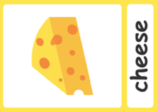 | 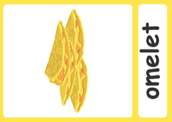 | 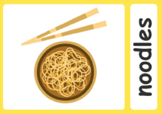 | 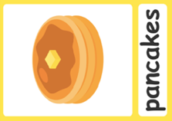
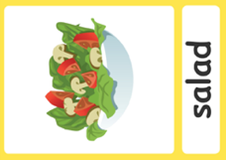 | 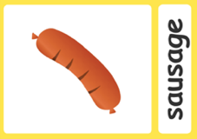 | 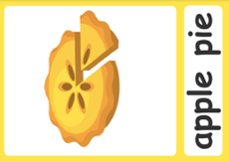 | 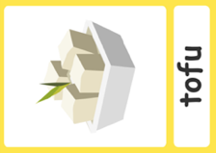
Hình ảnh 1: Một số thẻ từ vựng Unit 5: Food and Drink
3.1.2. Sơ đồ tư duy
Đây là một phương pháp học tập rất phổ biến trong việc giúp ôn tập từ vựng. Ở cách học này, học sinh sẽ xây dựng một sơ đồ biểu thị quan hệ giữa các từ vựng. Cụ thể, học sinh có thể xây dựng các sơ đồ từ vựng theo chủ đề, sau đó gợi nhớ tới những từ vựng liên quan tới chủ đề đó rồi từ từ chia ra các nhánh như các từ loại có liên quan.
Cách này sẽ giúp cho các từ vựng đã học được hệ thống hóa tốt hơn và cũng dễ dàng cho việc tìm kiếm và ôn luyện theo từng chủ đề sau này. Học sinh có thể sử dụng tài liệu trong quá trình xây dựng sơ đồ tư duy. Điều này có thể tạo cho học sinh cơ hội xem và nghiên cứu lại những chùm từ vựng đã học đồng thời chắt lọc ra những từ bản thân cần phải nhớ.
Khi vẽ sơ đồ, tôi cũng khuyến khích học sinh sử dụng những màu sắc khác nhau hoặc các nhãn dán để giúp cho các phần trong sơ đồ trở nên rõ ràng hơn, bắt mắt hơn, tạo cảm hứng học tập hơn.
Ví dụ: Ở Unit 2, từ chủ đề trung tâm là Healthy Living, sau mỗi bài học, học sinh sẽ phát triển thêm một ‘nhánh’ tương ứng với một chùm từ vựng có liên quan đến chủ đề trung tâm.
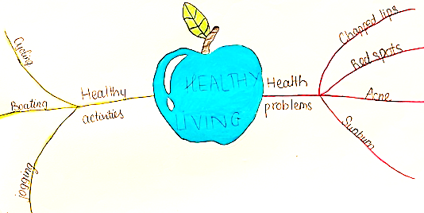
Hình ảnh 2: Sơ đồ tư duy từ vựng Unit 2: Healthy Living của một học sinh
3.1.3. Viết tất cả những gì có thể nhớ được
Đối với kỹ thuật này, tôi yêu cầu học sinh đóng toàn bộ sách vở, lấy giấy ra và viết xuống tất cả những từ học sinh còn nhớ được về bài học hôm nay. Điều này không chỉ giúp ích cho việc ghi nhớ từ mới mà còn là cơ hội để học sinh sắp xếp các từ mới vừa được tiếp nhận.
Ví dụ: Cuối bài học thứ hai của Unit 1: Hobbies, tôi yêu cầu học sinh đóng sách lại, mở trang cuối của vở ghi ra rồi viết xuống những từ, cụm từ hoặc câu học sinh nhớ được về bài học.
Tôi cũng áp dụng một số hoạt động kèm theo để tăng tính hiệu quả như: bắt cặp để chia sẻ với bạn những từ đã viết, so sánh những từ giống và khác, và đặt câu ví dụ với từ đã viết; hoặc tráo tờ giấy đã viết với nhau, sau đó viết thêm 1 từ mới chưa có trên tờ giấy của bạn. Việc trao đổi với bạn là cơ hội để học sinh tự giải thích các kiến thức bằng ngôn ngữ của chính mình, từ đó thể hiện được việc liệu học sinh có thực sự hiểu từ hay chưa. Bên cạnh đó, việc góp ý, bổ sung cho nhau cũng là cách củng cố kiến thức một cách tự nhiên, nhẹ nhàng.
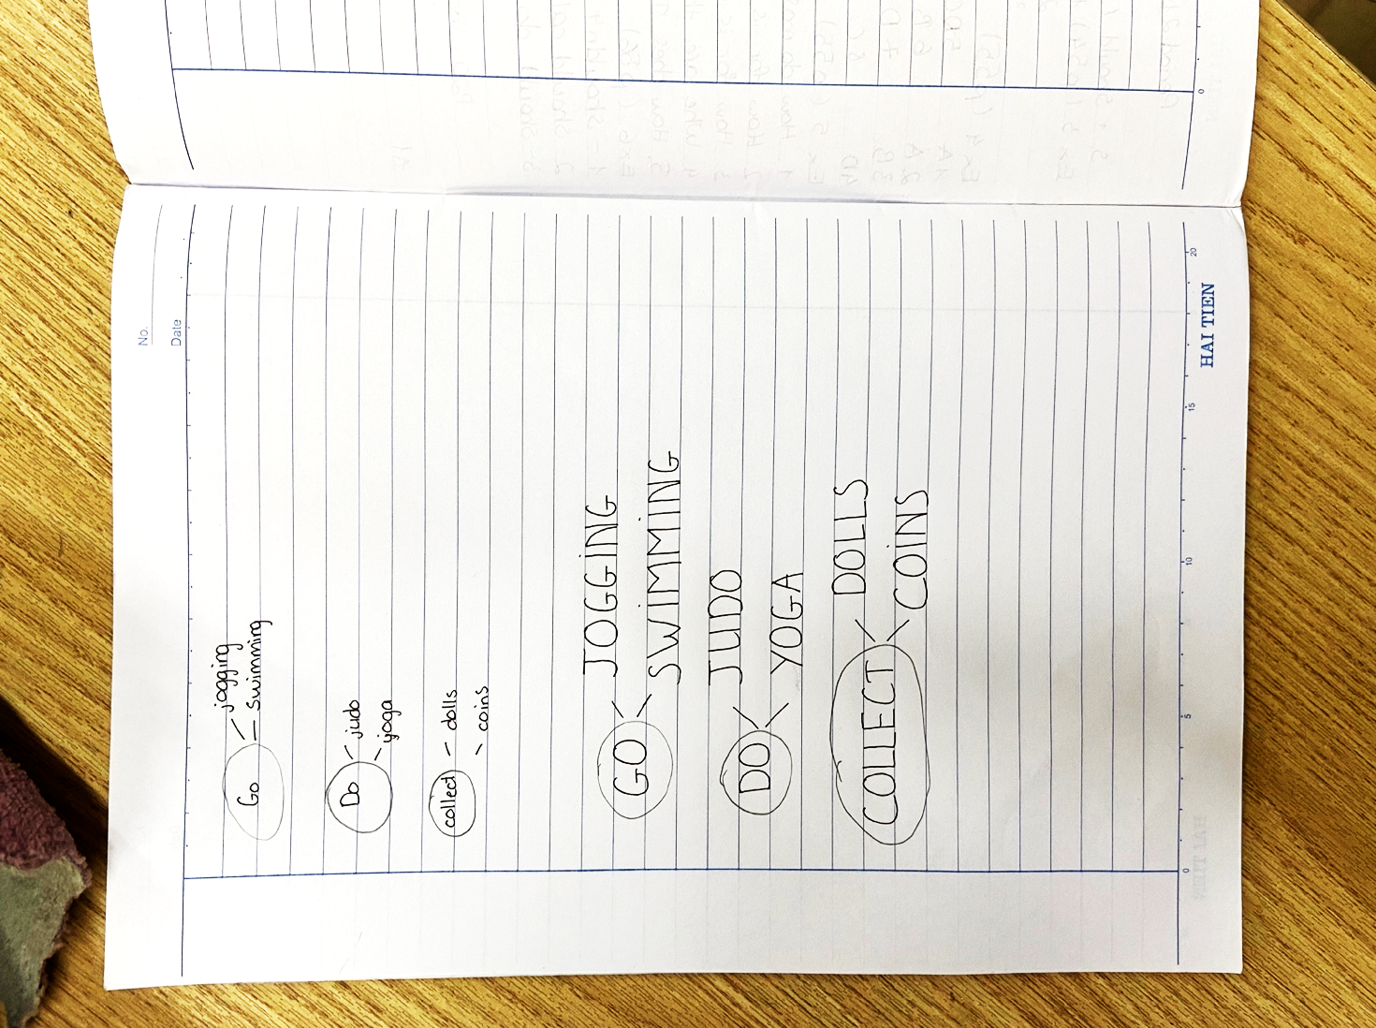 | 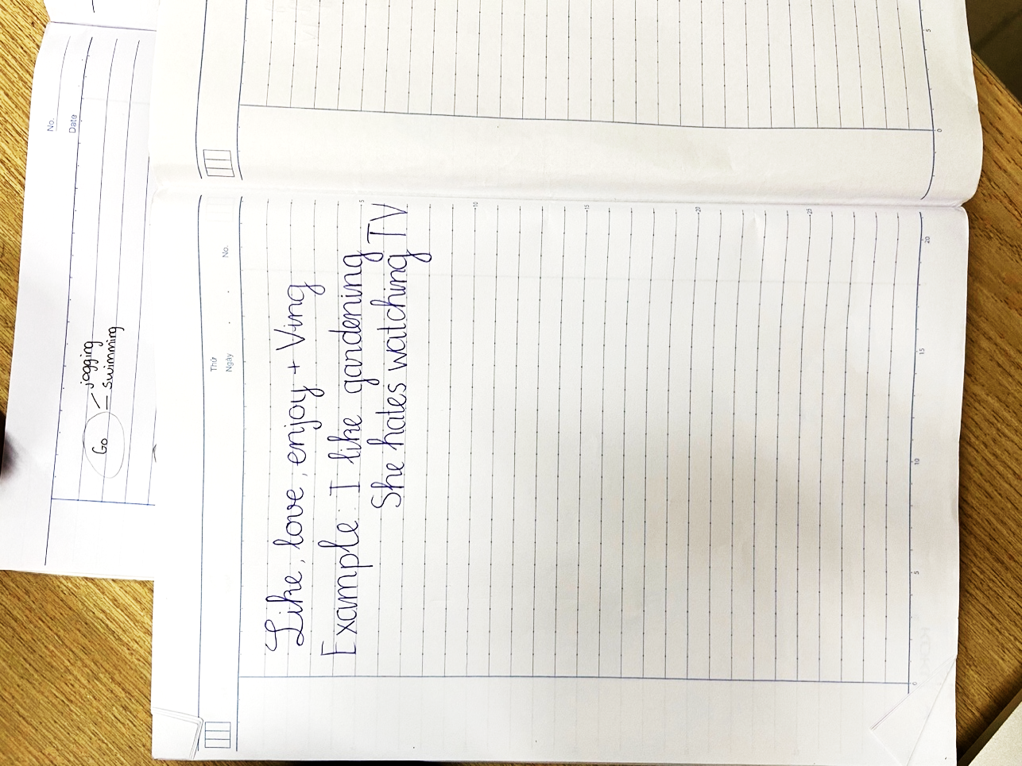
Hình ảnh 3: Trang viết những từ, cụm từ và câu nhớ được sau khi học
Bài 2 - Unit 1: Hobbies của hai học sinh
3.2. Biện pháp 2: Ứng dụng công nghệ thông tin
Bên cạnh những tấm thẻ từ vựng ở dạng truyền thống, học sinh được khuyến khích sử dụng một số ứng dụng học tập miễn phí có thiết kế ở dạng thẻ từ vựng, điển hình như Quizlet. Với đồ họa đẹp mắt, âm thanh chuẩn bản xứ cùng hiệu ứng sống động, học sinh luôn cảm thấy thích thú khi học tập trên Quizlet. Ngoài ra, ứng dụng này còn có nhiều lợi ích khác như tối ưu thời gian, không gian, tức là học sinh có thể học các bộ thẻ từ vựng mà giáo viên giao mọi lúc, mọi nơi; tìm thêm hoặc tự tạo cho riêng mình những bộ thẻ từ vựng tùy theo nhu cầu học; hay chia sẻ bộ thẻ từ vựng của mình cho học sinh khác.
Ví dụ: Ở Unit 3: Community Service, mỗi học sinh được giao nhiệm vụ sưu tầm một bộ thẻ từ vựng trên ứng dụng Quizlet và thực hiện luyện tập với bộ thẻ từ vựng của mình.
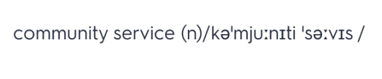 | 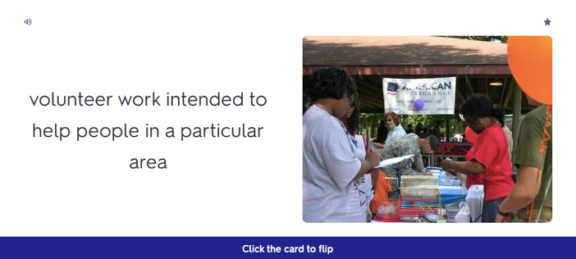
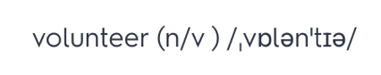 | 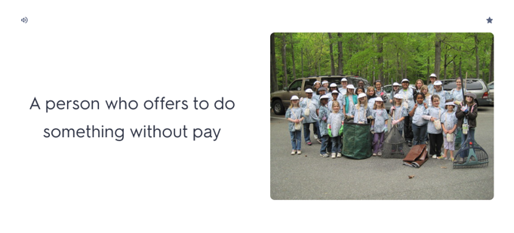
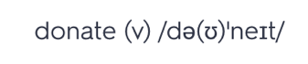 | 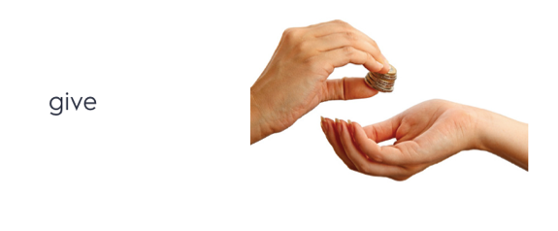
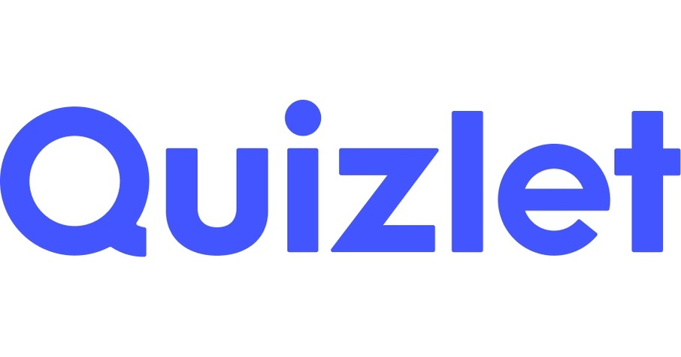
Hình ảnh 4: Thẻ từ vựng có sẵn trên ứng dụng Quizlet mà một học sinh lựa chọn
3.3. Biện pháp 3: Trao quyền cho học sinh
Với biện pháp này, tôi giao cho học sinh nhiệm vụ thực hiện một hoạt động kiểm tra từ vựng tại lớp. Học sinh tự do lựa chọn từ, hình thức luyện tập Truy hồi kiến thức, đồng thời tự mình triển khai hình thức luyện tập đó trên lớp.
Ví dụ: Với Unit 4: Music and Arts, tôi đã hướng dẫn học sinh như sau:
- Lựa chọn từ
Để giúp học sinh lựa chọn từ hiệu quả, cô đọng, tránh những từ ít sử dụng hoặc xa rời chủ đề, tôi gợi ý học sinh tham khảo một số tài liệu như: bảng từ vựng Unit 4 cuối sách học sinh, các bài đọc trong sách học sinh và sách bài tập thuộc Unit 4. Học sinh thực hiện liệt kê các từ có tần suất xuất hiện nhiều trong các tài liệu gợi ý, rồi thêm vào các từ mà có nhiều bạn trong nhóm cảm thấy khó phát âm hay khó nhớ nghĩa.
- Lựa chọn hình thức luyện tập Truy hồi kiến thức
Tôi cung cấp cho học sinh một danh sách những hình thức luyện tập để các em bình chọn, đồng thời cũng khuyến khích các em tìm hiểu, sáng tạo thêm những hình thức mới lạ. Với chùm từ vựng của Unit 4 này, nhóm học sinh đã lựa chọn hình thức Sơ đồ tư duy.
- Thực hiện trên lớp
Nhóm học sinh được giao nhiệm vụ sẽ lên đảm nhận vị trí ‘quản trò’. Các em tự giới thiệu cách thức, điều khiển hoạt động và báo cáo tình hình học từ vựng của các bạn trong lớp sau hoạt động nêu trên. Cụ thể, nhóm trình bày lên bảng một Sơ đồ tư duy với chủ đề trung tâm và phát những tấm thẻ có ghi các từ trong danh sách cho các bạn trong lớp. Nhóm yêu cầu các bạn đặt những tấm thẻ này vào vị trí phù hợp trong Sơ đồ tư duy.
Unit 4: Music and Arts
Từ | Nghĩa của từ
composer | nhà soạn nhạc
actress | diễn viên nữ
painter | họa sĩ
art gallery | triển lãm nghệ thuật
concert hall | phòng hòa nhạc
puppet theatre | nhà hát biểu diễn rối
paintbrush | cọ vẽ
camera | máy ảnh
Bảng 1: Danh sách từ thuộc Unit 4 được nhóm học sinh lựa chọn
4. Hiệu quả
Sau khi vận dụng các biện pháp trên vào tiết dạy trên lớp, tôi nhận thấy chất lượng kiến thức cũng như thái độ học tập của học sinh có chuyển biến rõ rệt. Do có sự luyện tập từ vựng thường xuyên và đa dạng, học sinh trở nên chủ động trong việc học từ vựng. Các em cũng rất tích cực tham gia các hoạt động ôn luyện từ vựng trên lớp, đồng thời biết nhận xét và bổ sung cho nhau. Học sinh có thể đọc và hiểu được những đoạn văn và bài văn tiếng Anh thuộc nhiều chủ đề. Các em cho biết bản thân cảm thấy yêu thích việc học từ vựng hơn; hiểu bài và nhớ bài tốt hơn.
Qua một thời gian vận dụng biện pháp, cụ thể là từ giữa học kỳ I đến giữa học kỳ II năm học 2022 - 2023, tôi đã thực hiện khảo sát để kiểm nghiệm tính ứng dụng tại lớp 7A3 (sĩ số: 41) mà tôi đảm nhiệm giảng dạy. Ba nội dung mà tôi chú trọng đo lường là mức độ hứng thú với hoạt động ôn tập từ vựng, mức độ sẵn sàng tham gia hoạt động ôn tập từ vựng, và mức độ yêu thích việc học từ mới của học sinh. Kết quả khảo sát được thể hiện qua các biểu đồ sau:

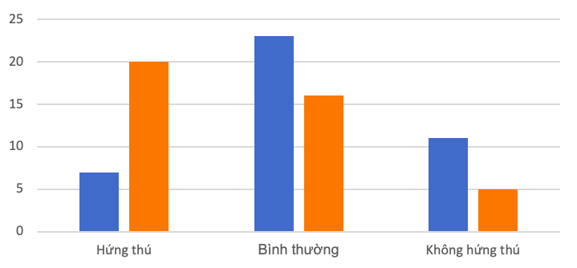
Giữa học kỳ I | Giữa học kỳ II
Biểu đồ 1: Mức độ hứng thú với hoạt động ôn tập từ vựng

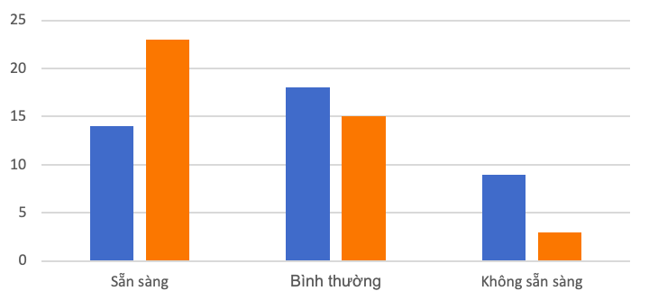
Giữa học kỳ I | Giữa học kỳ II
Biểu đồ 2: Mức độ sẵn sàng tham gia hoạt động ôn tập từ vựng

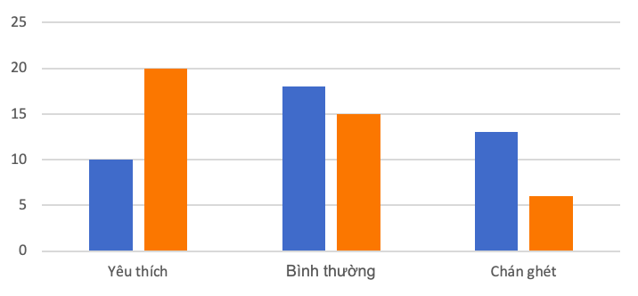
Giữa học kỳ I | Giữa học kỳ II
Biểu đồ 3: Mức độ yêu thích việc học từ mới

III. KẾT LUẬN, KIẾN NGHỊ
Như vậy đề tài mà tôi nghiên cứu bước đầu đã mang lại kết quả, với minh chứng là khả năng học và nhớ các từ vựng của học sinh trong các lớp mà tôi đảm nhiệm giảng dạy ở trường THCS Bồ Đề được nâng cao. Tôi hy vọng những biện pháp này không chỉ được áp dụng với đối tượng học sinh lớp 7 và với bộ môn Tiếng Anh, mà còn được áp dụng để thực hiện cho nhiều đối tượng học sinh khác, ở nhiều bộ môn khác. Tôi chân thành mong muốn được nhận sự góp ý từ Ban giám khảo và đồng nghiệp để tôi có thể rút kinh nghiệm khi vận dụng những biện pháp trên đây được hiệu quả hơn.
Tôi xin chân thành cảm ơn!

Bồ Đề, ngày 23 tháng 3 năm 2023
Người viết

Tạ Hà Thảo

BAN GIÁM HIỆU DUYỆT

